附件3：
学校交通示意图
一、四川省东汽八一中学
地址：四川省德阳市旌阳区天山南路三段222号
二、德阳市东汽小学
地址：四川省德阳市旌阳区天山南路三段226号
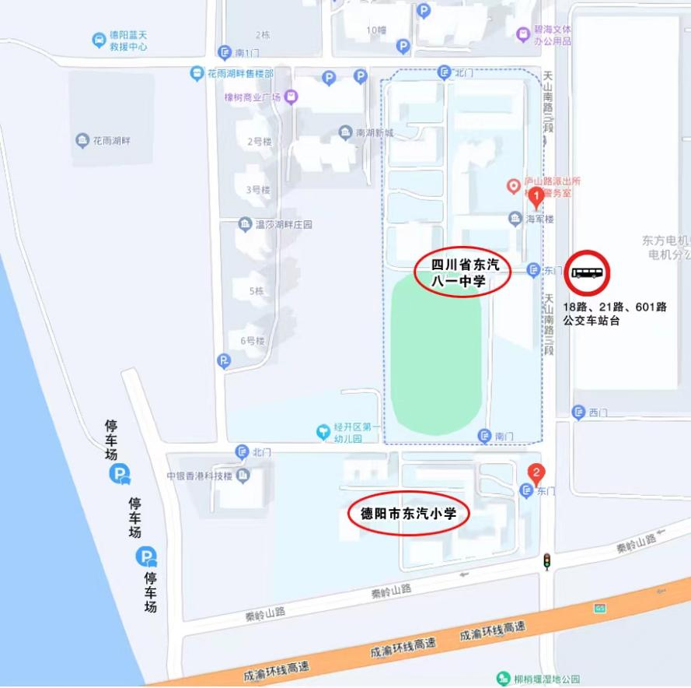

四川省东汽八一中学、德阳市东汽小学赛场示意图

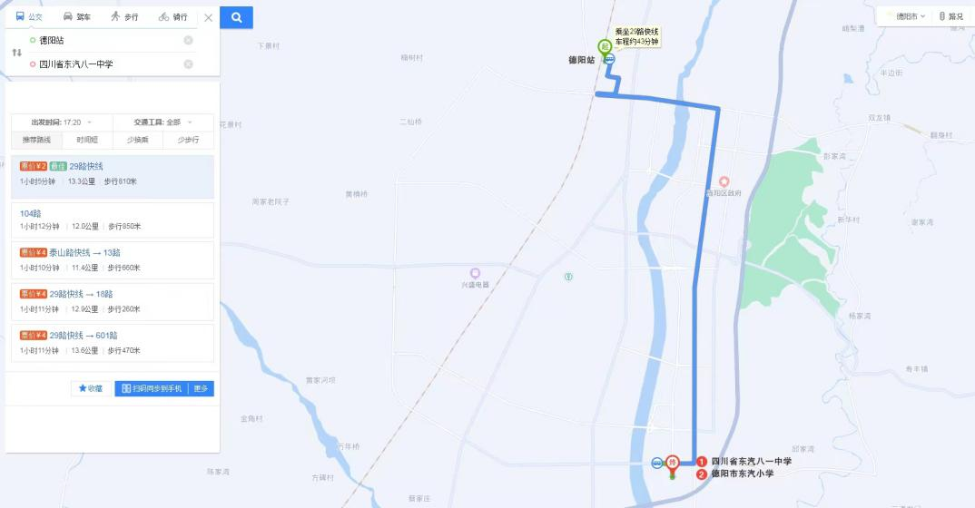

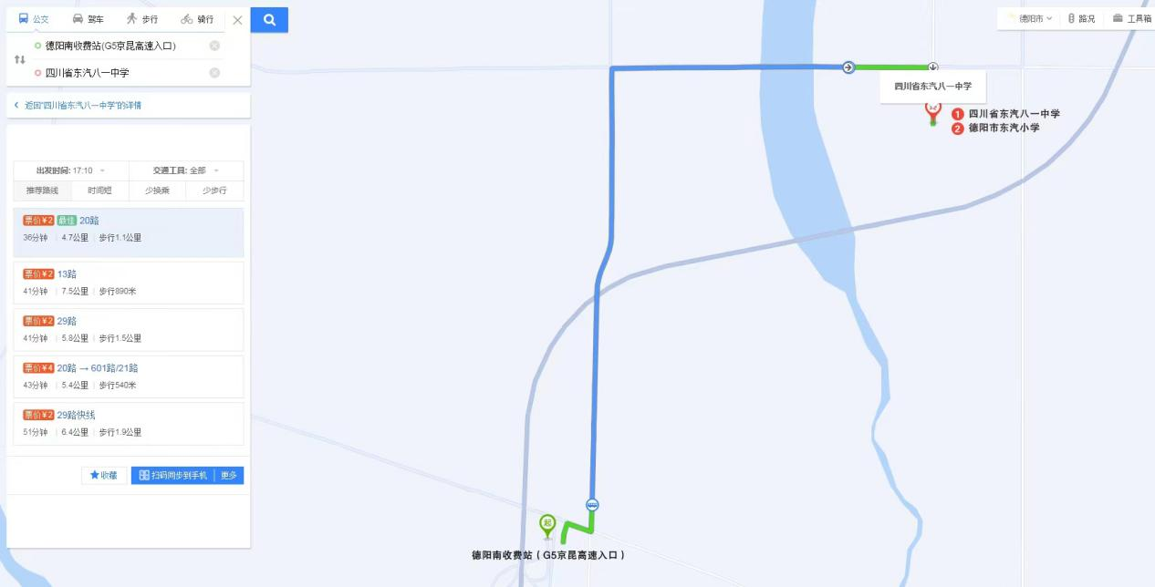

高速至赛场示意图

